ACO Doppelabzweig GM-X DN50x50x50x87 Grad

ACO Haustechnik

Eigenschaften

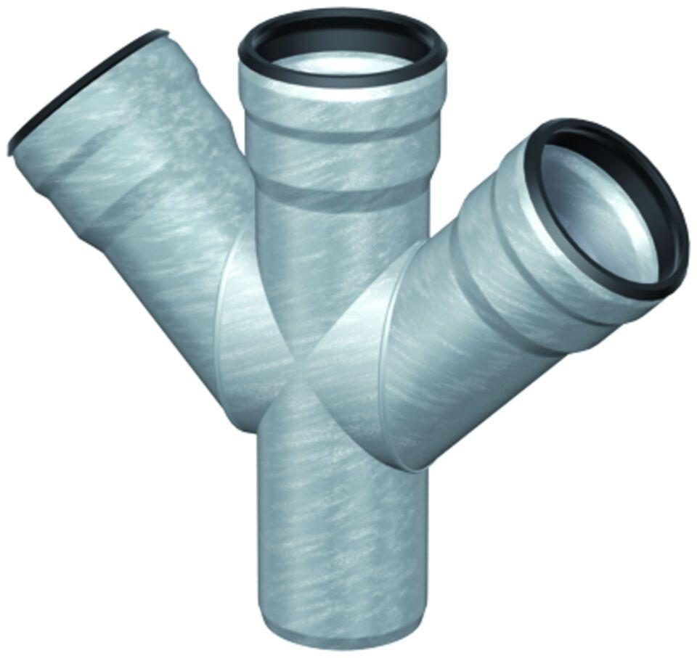

GTIN:

8590830709003

HAN:

0174.13.97